CI-CD

DevOps é uma implementação de uma cultura onde aproxima a área de desenvolvimento e operação. Existindo uma série de principios impostos por volta de 2008, 2009, onde descrevem o principio CALMS é um acronimo para Culture, Automation, Lean IT, Measurement, Sharing.

Lean serve para otimizar e minimizar gargalos, Measurement serve para mensurar/medir os dados em busca de informações e o Sharing tem base para compartilhar ao máximo.

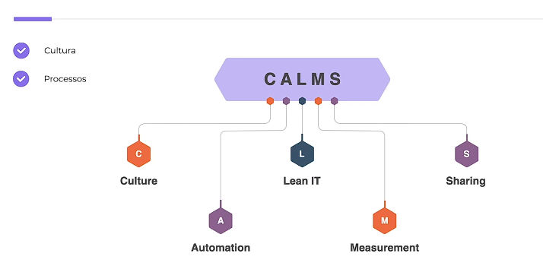

Existem uma série de práticas quando falamos de DevOps.

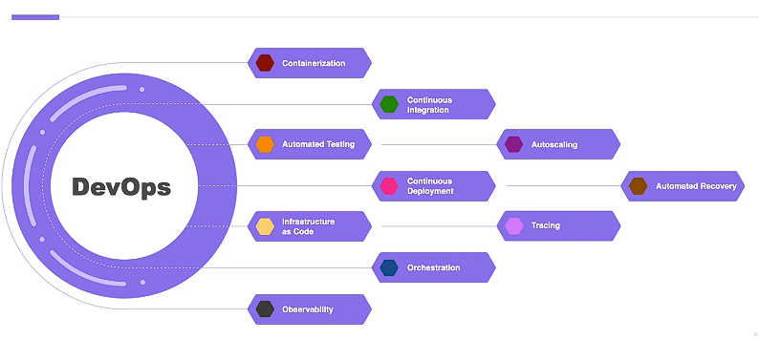

Implementando todas as técnicas e ferramentas, a gente consegue passar por uma série de etapas de desenvolvimento de software.

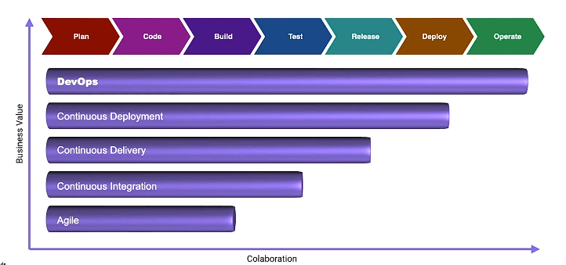

Para aplicar CI 4 princípios principais precisam ser utilizados, sendo eles: Single source repository - sistema para controle de versão, Automate the Build - compilações sem intervenção humana, Self-testing build - testes automatizados, Commit every day - envio de commits na maior frequência possível. Com isso é possível minimizar os conflitos.

Git Flow

É um conceito que faz como seja possível organizar melhor o fluxo de trabalho de um repositório.